|  |  |  |  |  |  |
| --- | --- | --- | --- | --- | --- |
| Акимов Владислав и Усенко Дмитрий | | | | | |
| наименование организации - разработчика ТЗ на АС | | | | | |
|  |  | |  |  |  |
|  | |  | | | |
|  | |  | | | |
| УТВЕРЖДАЮ | | |  | УТВЕРЖДАЮ | |
| Руководитель (должность, наименование предприятия - заказчика АС) | | |  | Руководитель (должность, наименование предприятия - разработчика АС) | |
| Личная подпись | Расшифровка подписи | |  | Личная подпись | Расшифровка подписи |
|  |  | |  |  |  |
| Печать |  | |  | Печать |  |
|  |  | |  |  |  |
| Дата |  | |  | Дата |  |
|  | |  | | | |
|  | | Автоматизированная система обработки и передачи информации | | | |
|  | | наименование вида АС | | | |
|  | |  | | | |
|  | | Internet-магазин | | | |
|  | | наименование объекта автоматизации | | | |
|  | |  | | | |
|  | | I-Маг | | | |
|  | | сокращенное наименование АС | | | |

ТЕХНИЧЕСКОЕ ЗАДАНИЕ

|  |  |  |  |  |
| --- | --- | --- | --- | --- |
|  |  |  |  |  |
| На | | 5 | | листах |
|  | |  | |  |
| Действует с | | | | |
|  | | |  |  |
|  | | |  |  |
| СОГЛАСОВАНО | | |  |  |
|  | | |  |  |
| Руководитель (должность, наименование согласующей организации) | | |  |  |
|  | | |  |  |
| Личная подпись | Расшифровка подписи | |  |  |
|  |  | |  |  |
| Печать |  | |  |  |
|  |  | |  |  |
| Дата |  | |  |  |

**1. Общие сведения.**

Наименование системы - “Internet-магазин”, сокращенно “I- Маг”. Работы по созданию I- Маг сдаются Разработчиком поэтапно в соответствии с календарным планом Проекта. По окончании каждого из этапов работ Разработчик показывает Заказчику состояние проекта и его соответствие положениям ТЗ.

**2. Назначение и цели создания системы.**

**2.1. Назначение системы.**

Система предназначена для ведения и хранения данных о покупателях (ФИО, адрес, почтовый адрес, паспортные данные), о покупках (когда, что покупал, как платил, вовремя ли, отказ от покупки при получении или вообще заказал, но не оплатил, предпочитаемый вид оплаты), об акциях.

**2.2. Цели создания системы.**

При разработке I- Маг на этапе формирования требований к системе выделяются следующие обязательные функции:

• Запись, хранение и представление данных о покупателях, покупках и акциях;

• Интерфейс программы;

**3. Характеристика объектов автоматизации.**

Автоматизированная система обработки и передачи информации I- Маг должна включать возможность как локального, так и удаленного подключения к базе данных при помощи логина и пароля.

**4. Требования к системе.**

**4.1. Требования к системе в целом.**

**4.1.1. Требования к структуре и функционированию системы.**

База данных должна быть реализована на PostgreSQL — свободно объектно-реляционной системе управления базами данных. Программа для предоставления интерфейса, осуществляющая взаимодействие с базой данных, должна быть реализована на языке программирования высокого уровня Python.

Функции системы:

1. Запись данных.
2. Изменение данных.
3. Удаление данных.
4. Представление данных.

Структура системы:

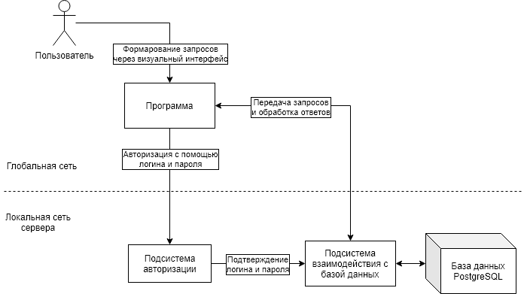

Система должна содержать следующие функциональные подсистемы:

• База данных;

• Программа, содержащая интерфейс для авторизации и взаимодействия с базой данных;

**4.1.1.1. Требования подсистеме, содержащей интерфейс программы.**

1. Формирование запросов подсистеме взаимодействия с базой данных и подсистеме авторизации;
2. Обработка и отображение ответов подсистемы взаимодействия с базой данных в удобном для пользователя виде.

**4.1.1.3. Требования подсистеме авторизации.**

1. Получение и обработка запросов;
2. Отправка запросов на подсистему взаимодействия с базой данных.

**4.1.1.3. Требования к подсистеме взаимодействия с базой данных.**

1. Установление безопасного подключения после подтверждения логина и пароля;
2. Наличие в базе данных главной таблицы;
3. Наличие в базе данных таблицы, содержащей данные о покупателях;
4. Наличие в базе данных таблицы, содержащей данные о покупках;
5. Наличие в базе данных таблицы, содержащей данные об акциях.

**4.1.2. Требования к численности и квалификации персонала системы и режиму его работы.**

Управление системой должно быть понятно и доступно предоставлено пользователю. Все запросы должны обрабатываться автоматически. В качестве персонала для отладки проблем с базой данных требуется администратор базы данных.

**4.1.3. Показатели назначения.**

Система должна поддерживать одновременное подключение и обработку запросов большого числа пользователей.

**4.1.4. Требования к надежности.**

Система должна быть отказоустойчивой.

**4.1.5. Требования к безопасности.**

Не предъявляются.

**4.1.6. Требования к эргономике.**

Доступ к системе должен производиться просто и интуитивно через интерфейс программы.

**4.1.7. Требования к транспортабельности для подвижных АС.**

Не предъявляются.

**4.1.8. Требования к эксплуатации, техническому обслуживанию, ремонту и хранению компонентов системы.**

Программа должна иметь автоматизированный установщик, который будет загружать и обновлять компоненты программы на устройстве, где будет происходить подключение к конференции.

**4.1.9. Требования к защите информации от несанкционированного доступа.**

Система должна быть устойчивой к несанкционированному доступу.

**4.1.10. Требования к сохранности информации при авариях.**

Не предъявляются.

**4.1.11. Требования к защите от влияния внешних воздействий.**

Не предъявляются.

**4.1.12.Требования к патентной чистоте.**

Не предъявляются.

**4.2 Требования к функциям, выполняемым системой.**

Функции системы:

1. Запись данных.
2. Изменение данных.
3. Удаление данных.
4. Представление данных.

**4.3 Требования к видам обеспечения.**

Система должна удаленно взаимодействовать с базой данных через установленную на компьютере программу. Компьютер должен иметь подключение к сети Интернет по Wifi или кабелю.

**5. Состав и содержание работ по созданию системы.**

Разделение работ:

1. Создание базы данных.
2. Разработка подсистемы взаимодействия с базой данных.
3. Разработка программы, содержащей визуальный интерфейс.
4. Разработка подсистемы авторизации.

**6. Порядок контроля и приемки системы.**

Промежуточный и итоговый контроль системы будет производиться преподавателем.

**7. Требования к составу и содержанию работ по подготовке объекта автоматизации к вводу системы в действе.**

Для работы системы на компьютере должна быть установлено программное обеспечение I-Маг. Контроль установки последних пакетов обновлений должен производиться автоматически, при запуске программы. Компьютер должен иметь подключение к сети Интернет.

**8. Требования к документации.**

UML-диаграммы к подсистеме с интерфейсом, подсистеме авторизации и подсистеме взаимодействия с базой данных.

ER-диаграмма к базе данных.

Руководство пользователя.

**9. Источники разработки.**

При разработке системы могут использоваться открытые источники и открытые библиотеки Python.